**Музыкальная терапия для детей. С примерами занятий от педагога**

Музыку мы слушаем для удовольствия. Но на этом не заканчиваются ее полезные свойства. Психологи и врачи уже используют музыкальные композиции и упражнения как настоящее лекарство, которое исцеляет и тело, и душу. Музыкальная терапия помогает снять стресс, улучшить здоровье и повысить интеллект.

**Лечебные звуки**

[](https://activityedu.ru/file_storage/download?entity=sxideb4d-6acd-4567-8a2a-170ee32d9829)

Удивительные свойства музыки использовались в медицине еще в 16 веке. Французский хирург Амбруаз Паре заметил, что музыкальное сопровождение во время операции позволяет снизить дозу анестезии. Этот опыт оказался полезен и сегодня. В Национальном институте переливания крови во Франции выявили, что некоторые композиции классической и джазовой музыки обладают обезболивающим действием. Почему так происходит? Все дело в том, что звук- это акустический сигнал, который целенаправленно воздействует на клетки нашего организма, изменяя их электрохимическую активность.

Ученые не останавливаются на достигнутом. В научно-исследовательском центре музыкальной терапии в Москве провели опыт, как клетки человека воспринимают разную музыку. Образцы клеточных культур поместили между наушниками и фиксировали реакцию на инструментальную классическую, средневековую, эстрадно-симфоническую и рок-музыку. Наиболее сильным и «антистрессовым» оказалось воздействие средневековых духовных песнопений.

Последние исследования показывают, что с помощью музыки можно бороться и с различными инфекциями. Например, после 45-минутного концерта из произведений Моцарта, Гайдна и Чайковского 30% болезнетворных микробов погибают.

**Музыка Моцарта повышает интеллект**

[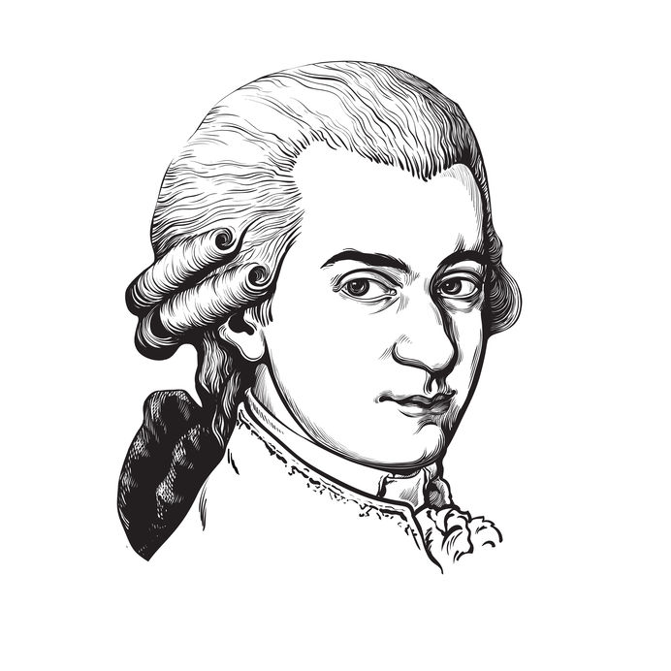](https://activityedu.ru/file_storage/download?entity=sxid33f2-5608-426b-9493-87dda9f5ab12)

Музыка может стимулировать интеллектуальное развитие, как взрослых, так и детей. Российский физиолог и электрофизиолог- В.С.Русинов в ходе своих исследований наблюдал за изменениями в мозге человека во время прослушивания музыки. Оказалось, что приятные мелодии усиливают внимание и активизируют центральную нервную систему. А специалисты в Центре обучения и памяти при Калифорнийском университете в Ирвине провели такой эксперимент. После стандартного теста на IQ (оценка коэффициента интеллекта человека) группа студентов 10 минут слушала сонату Моцарта (До мажор). После этого было проведено повторное тестирование, и на этот раз IQ оказался на 8-9 пунктов выше, чем раньше. Исследователи предполагают, что регулярное прослушивание музыки может продлить срок повышенного уровня интеллекта, так как сложная структура музыки активизирует зоны мозга, отвечающие за абстрактное мышление и другие немузыкальные функции.

Французский отоларинголог, почетный член Французской медицинской академии и Академии наук Альфред Томатис также советует слушать Моцарта. Томатис изучал влияние звуков высокой частоты от 5000 до 8000 Гц на психику человека. Согласно его теории, ребенок, находясь в лоне матери, хорошо воспринимает именно этот частотный диапазон. И поэтому прослушивание произведений с высокими частотами помогает возвратиться нам в то блаженное состояние, когда мы были еще эмбрионами. А когда мы устали и медленно соображаем, такая музыка поможет «перезарядить» мозг, как батарейки. После многолетних исследований Томатис пришел к выводу, что сочинения Моцарта содержат наибольшее количество звуков в этом частотном диапазоне, в то время как тяжелый рок – наименьшее.

**Музыка эпохи барокко улучшает память**

[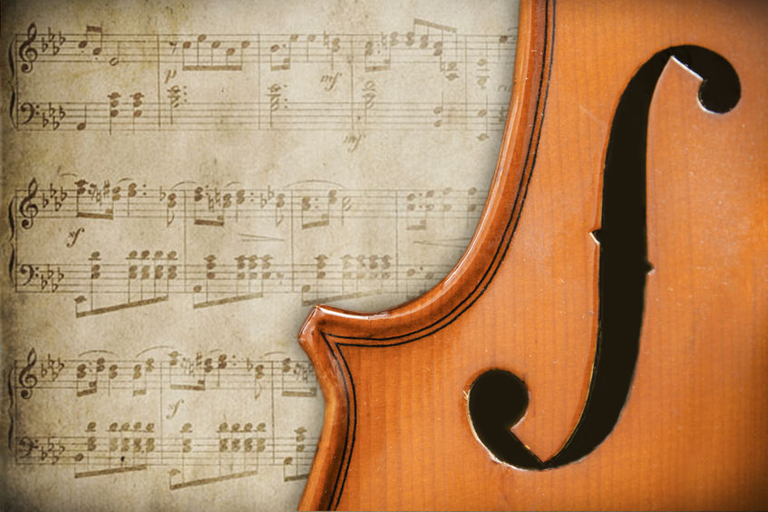](https://activityedu.ru/file_storage/download?entity=sxid84f3-323b-48a7-b3f6-c7257a17e182)

Музыка эпохи барокко также несет в себе огромные возможности. Болгарские психологи Г.Лозанов и А.Новаков определили, что музыка Баха, Генделя, Вивальди и Монтеверди переводит мозг человека в диапазон альфа-волн, которые распространяются на частоте от 8 до 13 Гц, что способствует повышению самочувствия и внимательности. В результате специалисты разработали метод суггестопедии: на фоне спокойной музыки времен Баха человеку преподносится информация, например, фразы на иностранном языке с интервалом в 4 секунды. Первые эксперименты показали, что люди в таком режиме могут запомнить от 60 до 500 иностранных слов в день. Это подтвердили и американские исследователи из университета Айовы. По их данным скорость обучения с помощью музыки эпохи барокко увеличилась на 24%, а объем сохранения данных в памяти человека увеличился на 26%.

**Музыка и эмоции**

[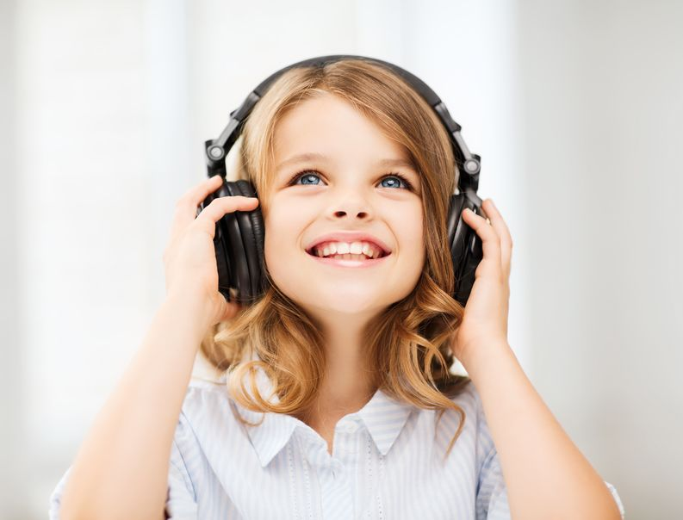](https://activityedu.ru/file_storage/download?entity=sxidd601-f6cb-4db0-b708-5de8e8e26430)

В музыкальном диалоге ребенок может контактировать с другим человеком в безопасной зоне, он раскрепощается и учится выражать свои чувства и эмоции. А делать это можно с помощью простых музыкальных инструментов: барабана, деревянных ложек, маракасов, треугольника, трещотки и всего, что есть под рукой.

**«Музыкальный диалог»**

Предложите ребенку сказать что-нибудь не словами, а музыкальными инструментами (хлопками). Взрослый отвечает.

Варианты:

* «Передай свое настроение с помощью барабана».
* «Давай поиграем тихо-тихо, а теперь так громко, как только можешь».
* «А сможешь играть быстро-быстро, а медленно?»

**Пение для здоровья**

[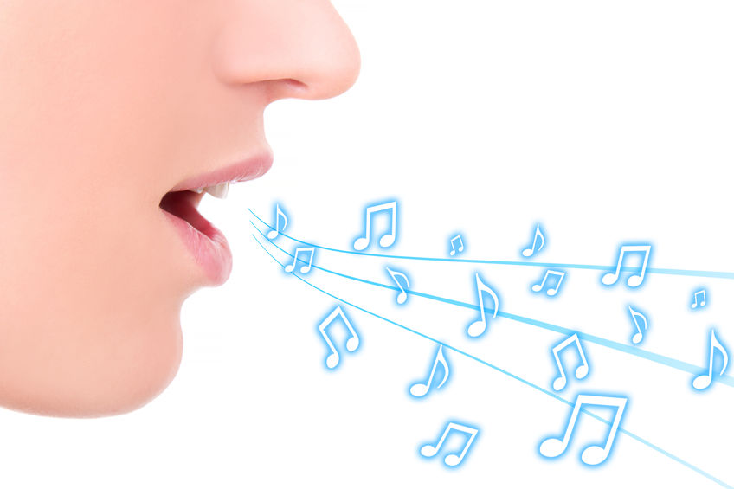](https://activityedu.ru/file_storage/download?entity=sxid81b5-f4a1-4628-a913-59c38a0cccd8)

Наш голос - одно из наиболее эффективных средств на пути к здоровью. Не случайно многие известные оперные певцы - долгожители (И.С. Козловский, М.Д.Михайлов, С.Я.Лемешев). Это объясняется тем, что во время пения происходит стабилизация электрической активности мозга, а также мягкая стимуляция работы внутренних органов за счет активных движений грудной клетки, диафрагмы и пресса. Причем, даже отсутствие музыкального слуха- не помеха для занятий лечебным вокалом.

**Вокальная зарядка**

Суть упражнения в том, что ребенок тянет звук как можно дольше на удобной высоте.

Звук «м-м-м» (при правильном произнесении губам должно быть щекотно) снимает напряжение и дает возможность расслабиться.

Звук «а-а-а»-мягко массирует гортань и щитовидную железу

Звук «и-и-и»-тонизирует, заставляет мозг работать интенсивнее, повышает активность

Звук «о-о-о»-помогает сконцентрироваться, дает активные вибрации в грудной клетке.

Звук «э-э-э»-благотворно действует на железы внутренней секреции.

По возрасту и интересам ребенка можно разыгрывать небольшие сценки, которые будут провоцировать ребенка на длительный выдох и тонирование.

Например, мы едем на машине «ж-ж-ж». Вдруг машина остановилась. Что такое? У нее спустило шину «с-с-с». А за окном дует сильный ветер «у-у-у» (можно пропеть этот звук вверх и вниз). Он поднял с земли листья, и они зашуршали «ш-ш-ш» и т.д.

Также можно поиграть с ребенком в «повторялки».

«Я буду издавать разные звуки. Сможешь их повторить? (Для разнообразия можно использовать не только звуки, но и хлопки, шлепки по разным частям тела, топанье ногами). А теперь давай поменяемся. Ты будешь издавать звуки, а я – повторять».

**Музыка и пластика**

[](https://activityedu.ru/file_storage/download?entity=sxida162-e5b9-419f-a5d1-76bfa8de7ecd)

Здесь ребенок может выражать свои чувства и переживания через жесты и пластику. Согласно концепции К. Юнга таким образом можно освободиться от подавленных желаний, конфликтов и избавиться от отрицательных эмоций. Также через снятие мышечного напряжения человек снижает уровень стресса.

**Придумай танец**

Ребенок танцует под любимую музыку так, как хочет. Если он затрудняется с выбором движений, покажите ему пример. Активизировать фантазию можно с помощью газового платка. Вот у нас ручеек (волнообразные движения вдоль пола), спрячемся (закрываем платочком лицо), а теперь сделаем салют (спрячем платок в ладошках и подбросим вверх). Можно придумать тему для танца. Например, «Мое хорошее настроение», «Как я устал» и др.

**В темпе барабана**

Кто-то из взрослых играет на барабане или другом ударном инструменте. Можно использовать даже кастрюли или смастерить маракас, засыпав крупу в пластиковую бутылку. Ребенок двигается, пока звучит барабан. Когда музыка прекращается, он должен замереть на месте. Затем можно поменяться ролями.

Вариант. Изменяем темп, играя на барабане (медленно, быстро, с ускорением). Ребенок должен следовать темпу.

**Обретаем спокойствие**

Композиции в медленном темпе заставляют человека непроизвольно замедлить дыхание, расслабиться и успокоиться.

**Медитация «Ласковое солнышко»**

  На фоне спокойной музыки предложите ребенку положить руки в районе сердца и послушать, как оно стучит. «Представь, что у тебя в груди кусочек солнышка. Яркий и теплый свет разливается по телу, рукам, ногам. Оно согревает тебя, наполняет энергией и хорошим настроением…»

**Музыкальный сон**

Прослушайте музыкальное произведение с закрытыми глазами и обсудите кому, что «снилось».

**Рисуем музыку**

Цвет в сочетании с музыкой усиливает психотерапевтическое воздействие на человека.

Предложите ребенку нарисовать все, что захочется под музыку. Это может быть какой-либо сюжет, а могут быть абстрактные линии или пятна.

Чтобы настроить юного художника, расскажите ему небольшую сказку.

«Жила-была Кисточка. Она очень любила своего друга -Художника. С ее помощью на холсте получались красивые картины. Но однажды Художник загрустил и не хотел больше рисовать. Кисточка очень расстроилась и не знала, как помочь своему другу. Как-то раз Кисточка проснулась от удивительных звуков за окном. Оказывается, в их доме поселился Музыкант. (Звучит музыка.)

В них Кисточка услышала пение птиц и шум ветра, увидела утренний туман и заход солнца. Кисточке очень захотелось рисовать. Она даже попыталась встать, но... не смогла, потому что кисточки не умеют сами ходить. «А что, если музыку пригласить к нам и окунуть в краски», -подумала Кисточка и стала звать звуки к себе в гости. И музыка вплыла в комнату. Палитра ожила. От этих прекрасных звуков Художник проснулся. «Теперь я знаю, что и как рисовать", - воскликнул он и принялся рисовать ту музыку, что наполняла его комнату».

Вот такая удивительная история произошла с Кисточкой. У нас с тобой есть не менее волшебная кисточка, которая тоже сможет нарисовать музыку.

Даже несколько минут в день хорошей музыки помогут ребенку обрести душевное равновесие и получить заряд положительных эмоций. Через пение, фантазии, рисование, движение, игру на музыкальных инструментах он может выразить себя, стать общительнее, здоровее и умнее.

**Список произведений, оказывающих седативное и тонизирующие действия**

С. Шушарджан – доктор медицинских наук, основоположник научной музыкальной терапии в России разработал музыкально-терапевтические программы для регуляции состояния человека. Вот, некоторые из отобранных и опробованных произведений:

**Музыка, оказывающая седативное действие:**

* В.Моцарт: Симфония №4 – Andante
* Л.Бетховен:Лунная соната – Adagio sostenuto
* И.Бах: Бранденбургский концерт №1 – Adagio
* П.Чайковский: Мелодия
* Э.Григ: сюита «Пер Гюнт» - Песня Сольвейг
* Й.Гайдн: Симфония №96 – Andante
* К.Дебюсси: Лунный свет
* Ф.Шопен: Фортепианный концерт№2 – Larghetto
* А.Вивальди: Времена года – Весна
* С.Рахманинов: Вокализ
* Ф.Шуберт: Музыкальный момент
* Т.Альбинони: Адажио

**Произведения, оказывающие тонизирующее действие**

* П.Чайковский: Лебединое озеро- Вальс
* И.Бах: Бранденбургский концерт №2 и №3 -1 часть
* А.Рубинштейн: Мелодия
* Э.Григ: Пер Гюнт – Утро
* И.Штраус: Вальс «Голубой Дунай»
* В.Моцарт: «Маленькая ночная серенада»
* И.Пахельбель: Канон (Ре мажор)
* Р.Шуман: Симфония№3 (Ми-бемоль мажор)
* Р.Клейдерман: «Mamma Mia»
* Ф.Синатра: «Forget Domani»